Уважаемые педагоги!

Умение ребёнка ориентироваться в пространстве позволит ребёнку с лёгкостью справляться с любыми заданиями. Ориентировка лежит в основе всего, что бы ни делал ребёнок.

Предлагаем, Вам обратить внимание на развитие восприятие ориентировки через использование блоков Дьенеша. Блоки Дьенеша разработаны венгерским психологом и математиком Золтаном Дьенешом. Опыт педагогов показал эффективность использования логических блоков как игрового материала в работе с детьми дошкольного возраста.



Предлагаем, Вам игры, которые будут интересны детям и помогут вам ненавязчиво развивать у детей ориентировку в пространстве от себя

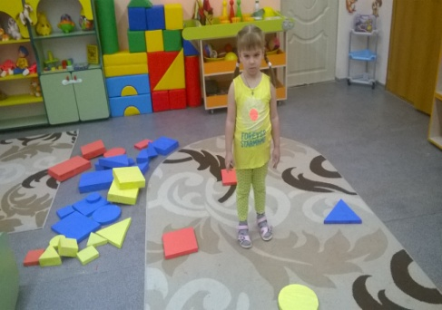

**Игра «Я робот!»**

Цель: упражнять детей ориентироваться в направлении впереди, сзади, вправо, влево.

Материал: блоки Дьенеша,

Содержание: Попросите ребёнка представить, что он умный робот, который умеет точно выполнять команды своего конструктора. Взрослый подает команды: “Робот, возьми жёлтый большой круг и положи его впереди себя, возьми синий большой прямоугольник и положи его позади себя, возьми синий большой треугольник и положи его слева от себя, возьми красный большой квадрат и положи справа от себя. Какой блок ты положил позади себя? Какой блок ты положил впереди себя? Какой блок ты положил слева от себя? Какой блок ты положил справа от себя?

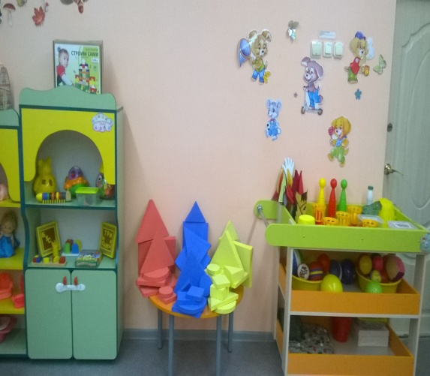

**«Разноцветные круги»**

Цель: упражнять детей в различие правой и левой сторон.

Оборудование: разноцветные круги из блоков Дьенеша, кукла Маша.

Содержание: В гости к детям приходит кукла с коробочкой. В ней лежат фигуры – блоки. Маша просит детей разложить по инструкции: красные круги выложить с левой стороны, жёлтые круги с правой стороны.

**Буклет**

**для**

**родителей**

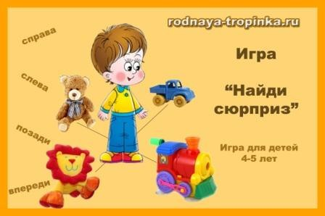

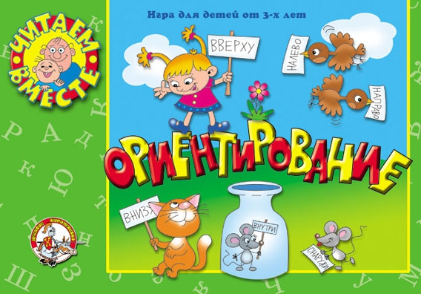

**Подготовила:**

**Воспитатель**

**МДОУ №5 «Радуга»**

**Григорьева О.**